## Visualisasi dengan histogram

## 

**histplot** digunakan untuk **menampilkan histogram**, yaitu grafik distribusi data numerik (kontinu), dengan menghitung frekuensi kemunculan nilai-nilai dalam interval tertentu (bin).

## Visualisasi dengan Countplot

## 

Artinya:

* Menampilkan jumlah orang per kategori Education
* Dibedakan berdasarkan nilai dari Response (Yes dan No) dengan warna berbeda
* Disusun secara **berdampingan (dodge=True secara default)**

**Fungsi dasar**

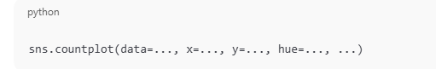

## Boxplot



**Fungsi boxplot:**

Digunakan untuk memvisualisasikan **distribusi numerik** berdasarkan **kategori**, dengan:

* Median
* Kuartil (Q1, Q3)
* Whisker (batas bawah dan atas)
* Outlier (titik-titik di luar whisker)

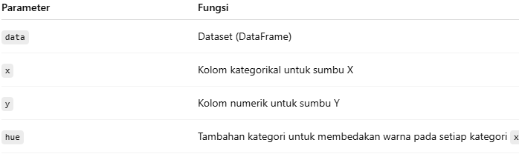

Penjelasan viusalisasi

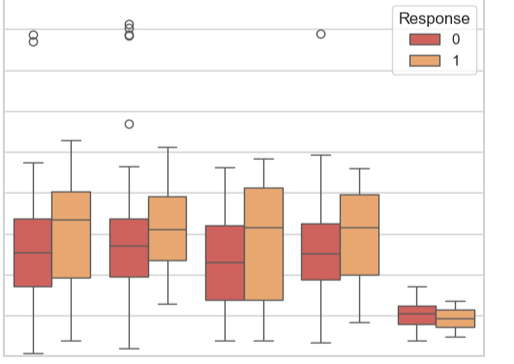

1. **Median (nilai tengah)**

* Ditunjukkan oleh **garis horizontal di dalam box**
* Ini adalah nilai tengah dari data (50%)
* Di plot kamu, ini adalah **garis horizontal** di tengah warna merah/oranye pada tiap kategori

1. **Kuartil (Q1 & Q3)**
   * **Q1 (25%)** → batas bawah kotak
   * **Q3 (75%)** → batas atas kotak
   * Kotak di antara Q1 dan Q3 disebut **Interquartile Range (IQR)** → mencakup 50% data tengah
2. **Whisker**

* Garis vertikal pendek yang menjulur ke atas dan ke bawah dari kotak
* Data dalam rentang ini dianggap normal

1. Outlier

* Ditampilkan sebagai **titik-titik bulat kecil di atas atau bawah whisker**
* Artinya nilai-nilai ekstrem yang jauh dari mayoritas data
* Contohnya di plot kamu: ada beberapa titik di atas box yang tidak terhubung ke whisker